美国惊悚小说大师
杰弗里·迪弗（Jeffery Deaver）

约翰·佩勒姆惊悚系列
Location Scout Thrillers

作者简介：


杰弗里·迪弗（Jeffery Deaver）是国际头号畅销书作家。他的小说在世界各地的畅销书排行榜上都有出现，在150个国家销售，被翻译成超过25种语言。杰弗里·迪弗曾两度担任美国推理作家协会（Mystery Writers of America, MWA）的主席，并最近被该协会评为Grand Master，MWA的成员包括阿加莎·克里斯蒂（Agatha Christie）、埃勒里·奎因（Ellery Queen）、玛丽·希金斯·克拉克（Mary Higgins Clark）和沃尔特·莫斯利（Walter Mosley）等人。

杰弗里·迪弗著有40多部小说、三部短篇小说集和一本非虚构法律书籍，也是一张乡村西部音乐专辑的词作者，曾获得或入围数十个奖项。作品《遗落的尸体》（The Bodies Left Behind）被国际惊悚小说作家协会（International Thriller Writers association）评为年度小说，林肯·莱姆（Lincoln Rhyme）系列惊悚小说《破窗》（The Broken Window）和单本作品《边缘》（Edge）也获得了该奖项的提名。《野兽花园》（The Garden of Beasts）获得了英国犯罪作家协会（Crime Writers Association in England）颁发的钢匕首奖（Steel Dagger）。除此之外，迪弗还获得了MWA颁发的八项埃德加奖（Edgar Awards）提名，荣获Bouchercon世界推理大会（Bouchercon World Mystery Convention）的终身成就奖、Strand杂志（Strand Magazine）的终身成就奖以及意大利雷蒙德·钱德勒（Raymond Chandler）终身成就奖。

杰弗里·迪弗的前作《少女之墓》（A Maiden’s Grave）被改编成了HBO电影，由詹姆斯·加纳（James Garner）和玛莉·马特林（Marlee Matlin）主演；小说《拾骨者》（The Bone Collector）由环球影业（Universal Pictures）改编电影发行，丹泽尔·华盛顿（Denzel Washington）和安吉丽娜·朱莉（Angelina Jolie）主演。Lifetime则播出了《恶魔的眼泪》（The Devil’s Teardrop）的改编。NBC电视台最近在黄金时段播出了九集系列剧《林肯·莱姆：寻找骨头收藏家》（Lincoln Rhyme: Hunt for the Bone Collector）。
作者网站：www.jefferydeaver.com；
Facebook页面：facebook.com/JefferyDeaver；
Twitter@JefferyDeaver

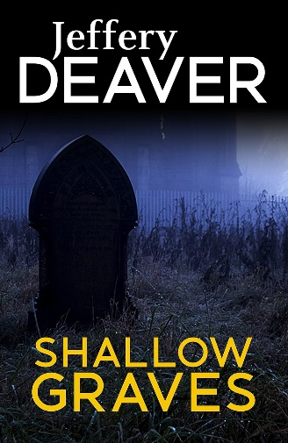
中文书名：《法外行走》（采景师约翰·佩勒姆惊悚系列之一）
英文书名：Shallow Graves (Location Scout Thrillers)
作 者：Jeffery Deaver
出 版 社：Hodder Paperbacks
代理公司：Gelfman Schneider/ANA/Winney
页 数：352页
出版时间：2011年10月
代理地区：中国大陆、台湾
审读资料：电子稿
类 型：惊悚悬疑
本书中文简体字版曾授权，版权已回归
豆瓣书讯：https://book.douban.com/subject/24751054/

中简本出版记录：
中文书名: 《法外行走》
作 者: Jeffery Deaver
出 版 社: 新星出版社
译 者: 赵文伟
出 版 年: 2013-8
页 数: 320
定 价: 30.00
装 帧: 平装
ISBN: 9787513312684

内容简介：

这是一部“采景师约翰·佩勒姆惊悚系列之一”小说的作品，讲述的是一名电影外景地的采景师，在看似平静小镇中揭开黑暗秘密的惊险故事。

约翰·佩勒姆曾在电影制作的前线奋战，原本拥有光明的好莱坞前途——直到一场悲剧让他的事业脱轨。如今，约翰•佩勒姆是一名为好莱坞电影业物色外景地的采景师。这次，他穿行全美国，为一部名为“沉睡于浅坟”的电影物色外景地。

每次驱车经过小镇大街,当地人总会为碰上他这么个名流而热情呼喊十五分钟。希望获得短暂的成名机会。然而,在纽约北部的一个小镇,佩勒姆并不受欢迎。

在这个奇特的小镇上，频频发生的意外把他的世界击得粉碎。他猛然发现自己处于一场充满暴力、欲望和阴谋的戏剧的中心……他的幻象世界被一桩残忍的谋杀撕得粉碎，自己也突然成了这场暴力、欲望与阴谋交织的真实戏剧的主角。而这个地方，远比镜头中展现的完美景致更加阴暗可怕。


中文书名：《变奏曲》（采景师约翰·佩勒姆系列之二）
英文书名：Bloody River Blues (Location Scout thrillers)
作 者：Jeffery Deaver
出 版 社：Hodder Paperbacks
代理公司：Gelfman Schneider/ANA/Winney
页 数：352页
出版时间：2016年12月
审读资料：电子稿
类 型：惊悚悬疑
本书中文简体字版曾授权，版权已回归
豆瓣书讯：https://book.douban.com/subject/25816105/

中简本出版记录：
中文书名: 《变奏曲》
作 者: Jeffery Deaver
出 版 社: 新星出版社
译 者: 安维
出 版 年: 2014-1
页 数: 340
定 价: 32.00
装 帧: 平装
ISBN: 9787513311564

内容简介：

被困在一个充满黑暗秘密与致命谎言的小镇，佩勒姆开始意识到，现实可能正在模仿电影，而这场拍摄——以及他的人生——正朝着令人窒息、血腥至极的高潮冲去。

好莱坞外景采景师约翰·佩勒姆姆原以为密苏里州风景如画、与世隔绝的小镇马多克斯，是即将开拍的黑帮电影的理想取景地。直到真实的枪声响起，两人被当场击毙，一名警察也中枪瘫痪。

某天夜里，佩勒姆骑车出去买啤酒，却不幸撞上了路边莽撞开启的车门。而原本只是一桩微不足道的小车祸，竟让佩勒姆成为凶杀案的唯一目击证人。 佩勒姆在不知情的情况下恰好走进了犯罪现场，仅仅几分钟后惨剧便发生。现在，联邦调查局和当地警方都希望他提供情报；黑帮打手则想让他永远闭嘴；而一个神秘的金发女人似乎别有用心。

在正邪双方的逼迫下，佩勒姆的好友不幸死于非命。 愤怒的佩勒姆被困在充满邪恶谜团与致命骗局的小镇，而复仇的血河，也逐渐淹没了这里……

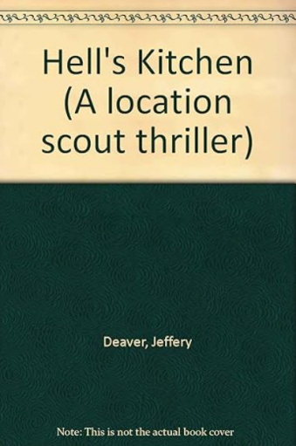
中文书名：《地狱厨房》（采景师约翰·佩勒姆系列之三）
英文书名：Hell's Kitchen (Location Scout thrillers)
作 者：Jeffery Deaver
出 版 社：Hodder Paperbacks
代理公司：Gelfman Schneider/ANA/Winney
页 数：384页
出版时间：2003年1月
代理地区：中国大陆、台湾
审读资料：电子稿
类 型：惊悚悬疑
本书中文简体字版曾授权，版权已回归
豆瓣书讯：https://book.douban.com/subject/25978273/

中简本出版记录：
中文书名: 《地狱厨房》
作 者: Jeffery Deaver
出 版 社: 新星出版社
译 者: 金仑
出 版 年: 2014-9
页 数: 328
定 价: 30.00
装 帧: 平装
ISBN: 9787513315999

内容简介：

纽约，第八大道以西，有个名叫“地狱厨房”的地方。这里龙蛇混杂，人人拥枪自重，没有人会想到明天。

约翰·佩勒姆——这位好莱坞曾经炙手可热的导演——出狱后来到地狱厨房，决定拍摄一部以此地为背景的纪录片，以重振事业。但是就在片子即将拍摄完成之际，一场意外的大火，竟让这部纪录片的主角──黑人老妇艾蒂成了纵火嫌犯。

为了营救无依无靠的艾蒂，佩勒姆四处奔走，却在地狱厨房的现实与无情下处处碰壁。而隐藏在暗处的真正纵火犯，则正监视着他的一举一动，伺机制造下一场大火！

感谢您的阅读！
请将反馈信息发至：版权负责人
Email：Rights@nurnberg.com.cn
安德鲁·纳伯格联合国际有限公司北京代表处
北京市海淀区中关村大街甲59号中国人民大学文化大厦1705室, 邮编：100872
电话：010-82504106, 传真：010-82504200
公司网址：http://www.nurnberg.com.cn
书目下载：http://www.nurnberg.com.cn/booklist_zh/list.aspx
书讯浏览：http://www.nurnberg.com.cn/book/book.aspx
视频推荐：http://www.nurnberg.com.cn/video/video.aspx
豆瓣小站：http://site.douban.com/110577/
新浪微博：安德鲁纳伯格公司的微博_微博 (weibo.com)
微信订阅号：ANABJ2002


